Le printemps

Bonjour! Je m’appelle Nashua, je suis Algonquien et j’ai 11 ans. Je vis dans un wigwam. Mon peuple est nomade. Pour que tout fonctionne, chacun des membres de la famille a son propre rôle à jouer dans chacune des saisons.

Le printemps, nous ne pêchons et ne chassons pas beaucoup à cause de la fonte des neiges. Par contre, les hommes chassent les oiseaux migrateurs. Nous retournons alors où nous habitons l’été retrouver quelques-uns des autres membres de la tribu. Mon père et les autres hommes transportent les canots, les pagaies, les arcs à flèches et les harpons. Aussi, ils en fabriquent de nouveau et réparent ceux brisés. Pour ce qui est de ma mère et des autres femmes, elles s’occupent des bagages, des jeunes enfants et s’occupent d’amasser de l’eau d’érable. Ma sœur et moi devons aider ma mère à porter de petites charges.

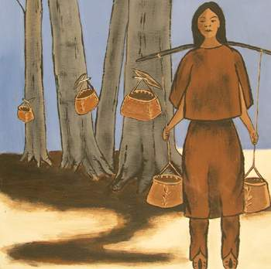
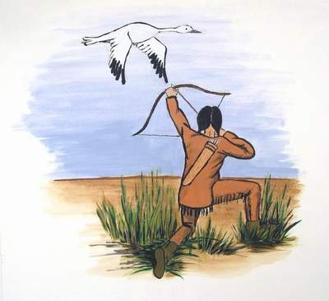
Les images
Récolter l’eau d’érable Chasser l’oie
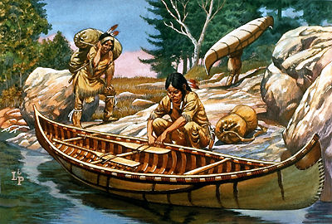
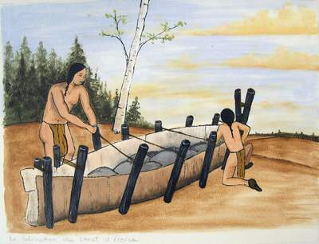
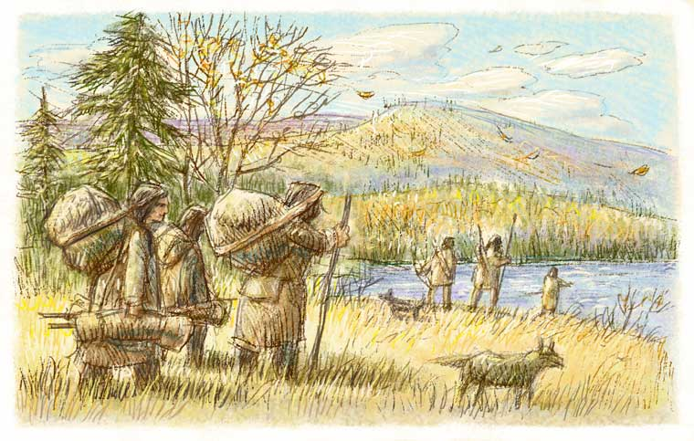
Fabriquer les canots Transporter les canots

Transporter les bagages

